En el Municipio de Amatitán, Jalisco, siendo las 13:10 trece horas con diez minutos, del día 21 **VEINTIUNO** del mes de Diciembre del año 2018 dos mil dieciocho, en la “Sala de Sesiones” del H. Ayuntamiento, se reunieron los integrantes del Comité de Transparencia del Sujeto Obligado Ayuntamiento de Amatitan, Jalisco (en adelante Comité), como lo establece el Artículo 29 de la Ley de Transparencia y Acceso a la Información del Estado de Jalisco y sus Municipios, (en adelante **LTAIPEJM**), Artículo 10 del Reglamento de la Ley de Transparencia y Acceso a la Información Pública del Estado de Jalisco y sus Municipios (en adelante **RLTAIPEJM**), Artículos 15, 16,17, del Reglamento de Transparencia y Acceso a la Información Pública del Municipio de Amatitán (en adelante **RPTAIPMA**), en base a convocatoria del Secretario Técnico, con el objeto de celebrar la **SEGUNDA** sesión ordinaria, bajo el siguiente:

**ORDEN DEL DÍA:**

1. Lista de Asistencia y declaratoria de quórum.

1. Lectura y en su caso aprobación del orden del día.

1. Se pone a consideración del Comité de Transparencia la información que entrega el área generadora **UNIDAD DE TRANSPARENCIA,** en **DONDE SE ENTREGA REPORTE DE SOLICITUDES DE INFORMACIÓN DE OCTUBRE 2018 A DICIEMBRE DEL 2018.**
2. Clausura de la Sesión

**ASUNTOS Y ACUERDOS:**

1. En el **PUNTO I** del Orden del día, el Presidente del Comité de Transparencia,

**ING. GILDARDO PARTIDA MELENDREZ**, Presidente Municipal del H.

Ayuntamiento de Amatitán, Jalisco, derivado de la lectura de asistencia por parte de la Secretario Técnico, **LIC. ANA VIRGINIA RIVERA CARRILLO**, hace constar que se encuentran presentes todos los integrantes del Comité y en consecuencia existe quórum legal que requiere el **ARTÍCULO 29 PUNTO 2** de la **LTAIPEJM**, por lo que se declara debidamente instalada la sesión, por lo tanto, los acuerdos que de la misma se formalicen serán legales y válidos.

1. En relación al **PUNTO II** del orden del día, el Presidente del Comité de

Transparencia, **ING. GILDARDO PARTIDA MELENDREZ,** puso en

Consideración de los presentes la propuesta del orden del día, sometiendo en votación económica y aprobándose por unanimidad de votos de los integrantes del Comité.

1. En el **PUNTO III** del orden del día, el **LIC. ANA VIRGINIA RIVERA CARRILLO**, Secretario Técnico del Comité y Titular de la Unidad de Transparencia (en adelante Unidad), pone a consideración del Comité de Transparencia la **EL REPORTE DE SOLICITUDES DE INFORMACIÓN DE INFORMACIÓN DEL MES DE OCTUBRE A DICIEMBRE 2018.**

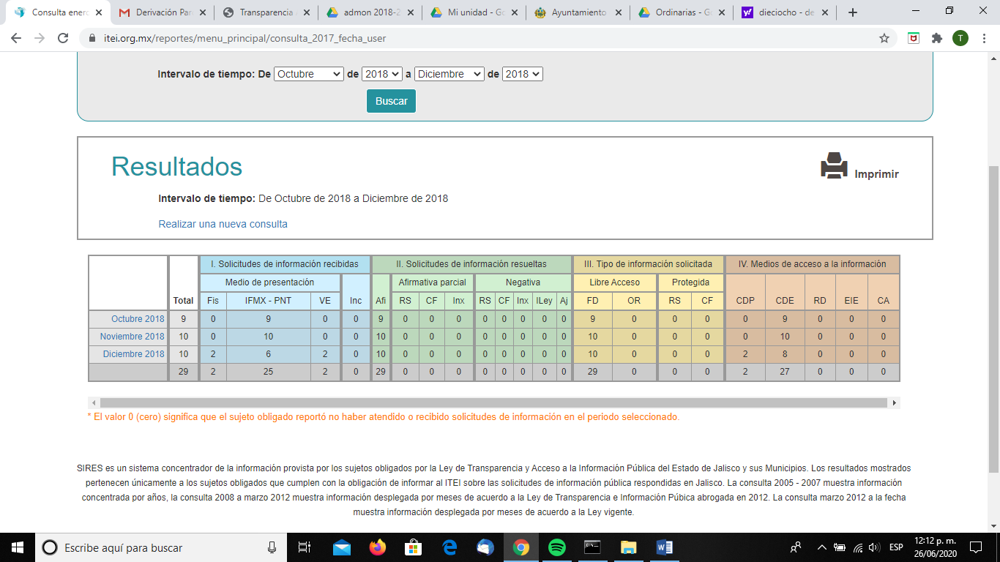

**4.** Clausura de la sesión, no existiendo algún otro punto que tratar se dar por terminada la **SEGUNDA SESIÓN** **ORDINARIA**

ASÍ LO ACORDARON Y FIRMAN LOS INTEGRANTES DEL COMITÉ DE TRANSPARENCIA DEL H. AYUNTAMIENTO DE AMATITÁN, JALISCO,

EL **21** **VEINTIUNO** DEL MES DE DICIEMBRE DEL AÑO 2018 DOS MIL OCHO.

**"2018, Centenario de la creación del municipio de Puerto Vallarta y XXX aniversario del nuevo Hospital Civil de Guadalajara”.**

**ING. GILDARDO PARTIDA MELENDREZ**

Presidente del Comité de Transparencia

**LIC. ANA VIRGINIA RIVERA CARRILLO**

Secretario del Comité de Transparencia.

**LIC. ADRIANA NAYELLI HERMOSILLO COVARRUBIAS**

Titular de Contraloría Municipal

Integrante del Comité de Transparencia

LA PRESENTE HOJA ES PARTE INTEGRAL DEL ACTA DE LA SEGUNDA SESION ORDINARIA DEL COMITÉ DE TRANSPARENCIA DEL H. AYUNTAMIENTO DE AMATITÁN, JALISCO, DE FECHA 21 DE DICIEMBRE DE 2018, QUE CONSTA DE 3 CATORCE HOJAS ÚTILES.